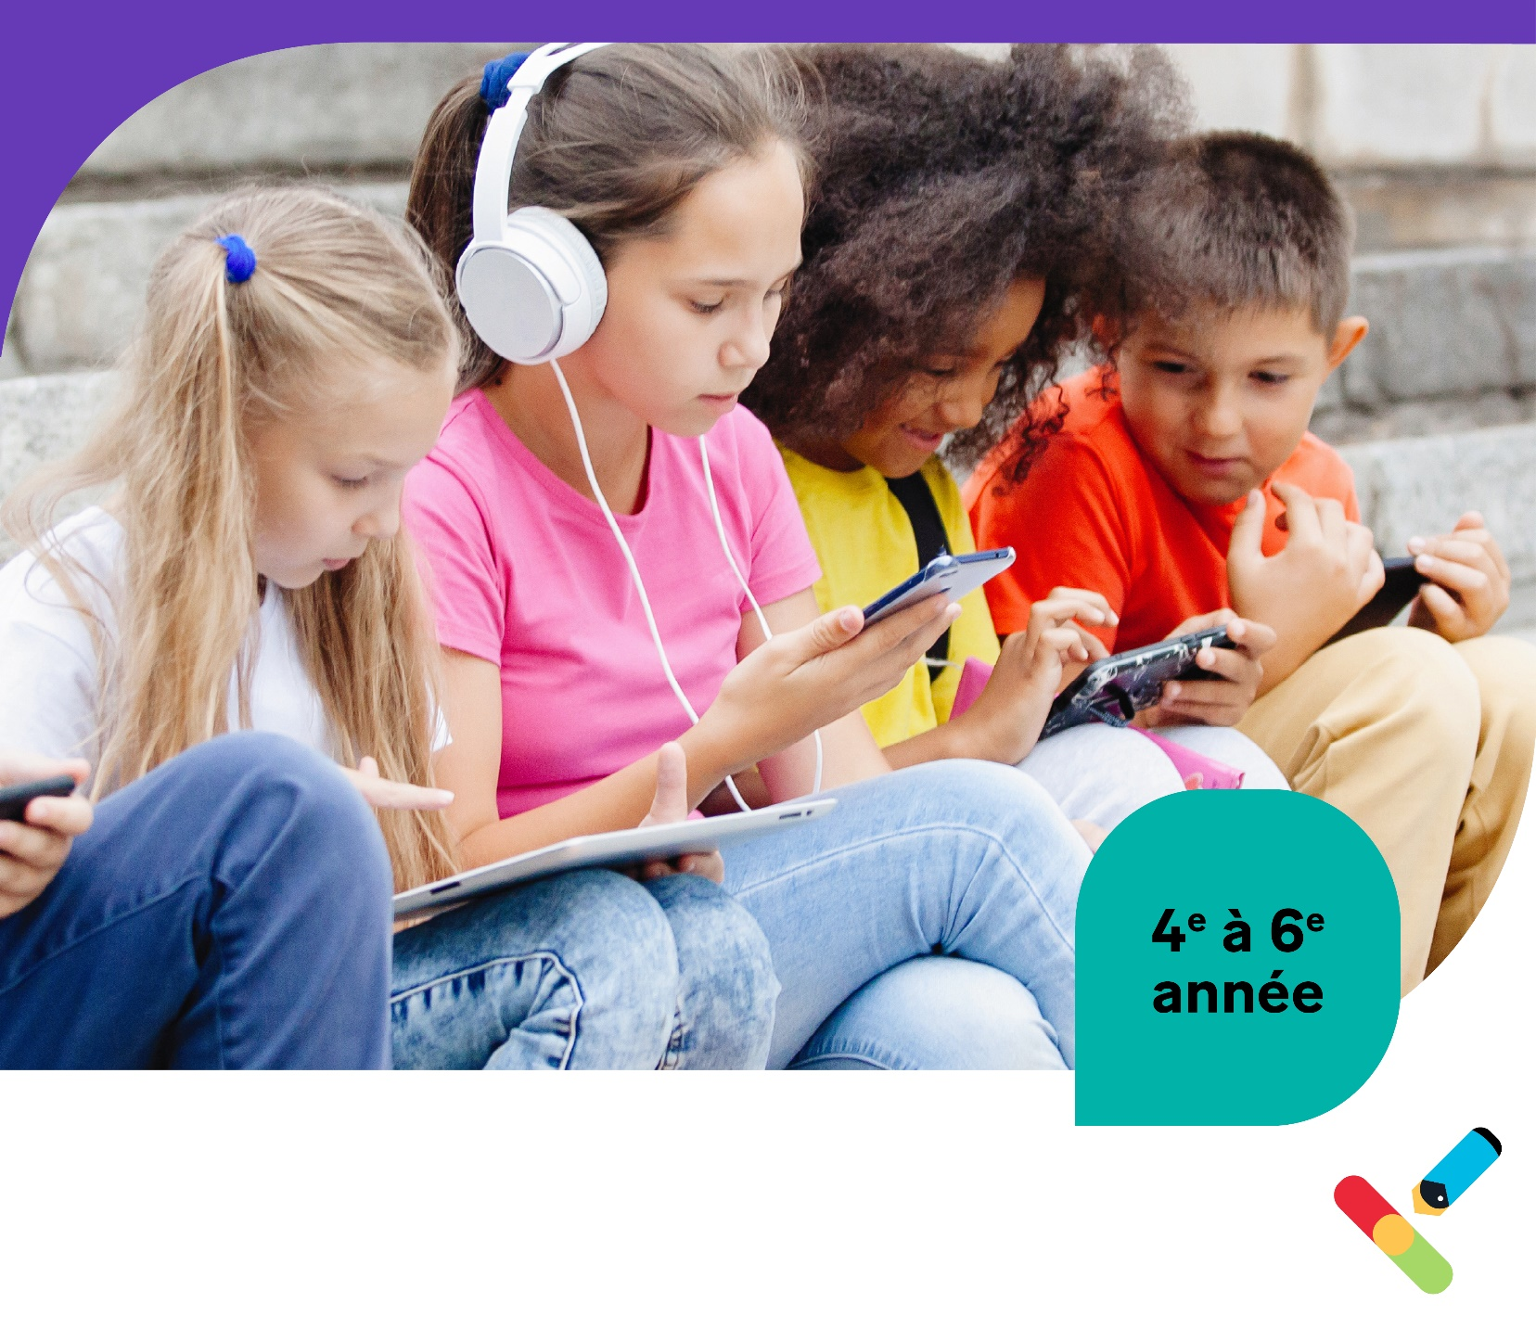
Cycle moyen
(4e à 6e année)
Documentation pour la leçon 1
Cyberrespect et bienveillance en ligne
Remplis le tableau suivant (tableau « connaître, vouloir et apprendre »)
Qu’est-ce que je sais? | Qu’est-ce que je veux savoir? | Qu’est-ce que j’ai appris?

Bienveillance en ligne
Ressemble à | Écris une publication qui représente la bienveillance en ligne.
On se sent | Comment se sent-on lorsqu’on fait l’objet de bienveillance en ligne?
On ne se sent pas | Quel sentiment peut ressentir une personne victime de cyberintimidation?

La règle d’or pour l’utilisation d’Internet : Traite les autres comme tu aimerais que l’on te traite.
Sois un « acteur » plutôt qu’un simple « spectateur ».
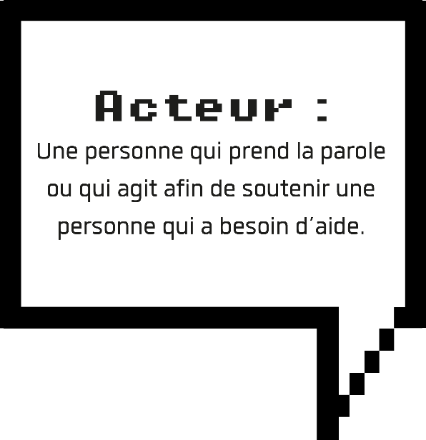
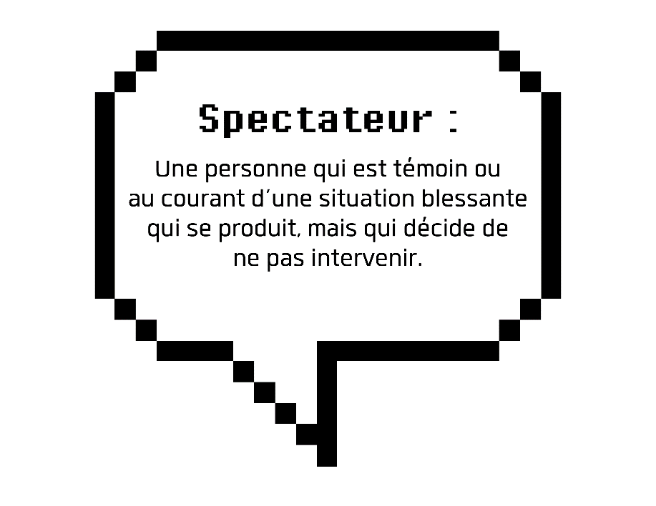
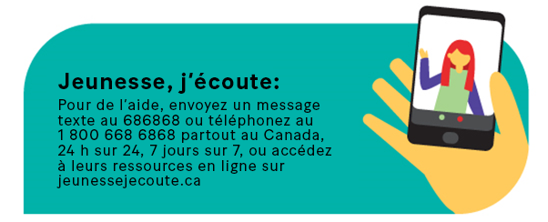

Qu’est-ce qui pourrait faire en sorte qu’une ou un élève se sente mal à l’aise d’être un « acteur »?

